Дата | Предмет | класс | Ф.И.О УЧИТЕЛЯ | Тема | Содержание урока
09.11 | Русский язык | 6 ОВЗ | Трофимова Л.В. | Проверка парных звонких и глухих согласных в корне. | 1.Здравствуйте!  2. В тетради запишите число 9 ноября. Классная работа. И тему урока: Проверка парных звонких и глухих согласных в корне.  3. Но сначала словарная работа. .нварь, м.роз, б.рёзка, яг.дка, мес.ц, вет.р, м.дведь, х.рош, м.тель.  – Назовите слова, в которых букв больше, чем звуков. Почему? (медведь, метель).  Назовите слова, в которых звуков больше, чем букв. Почему? (ягода).  – А какая орфограмма встретилась в этих словах? ( правописание парных звонких и глухих согласных).  – Что надо сделать, чтобы узнать, какой буквой обозначается парный согласный звук? (подобрать проверочное слово).  – Прочитайте эти слова и подберите проверочное слово.  – Запишите все слова в тетрадь и подчеркните орфограммы.  4. Сегодня на уроке мы будем учиться распознавать в словах орфограммы, повторим способы проверки слов с парными согласными в корне, будем учиться подбирать однокоренные слова.  Посмотрите видеоурок по теме, пройдя по ссылке: https://youtu.be/J8grZt_DTrU  5. Прочитайте правило на с.58. Упр.79-устно.  6. Для закрепления. Рассмотрите таблицу: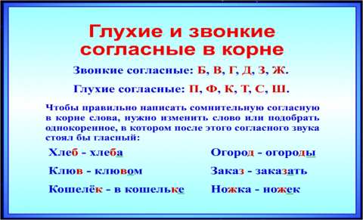  Выполните упражнение на с. 59 упр.80 .  7. Итог урока. – Давайте вспомним, чему вы научились сегодня на уроке?  – Какие задания выполняли?  – Продолжите фразу: ЧТОБЫ ПРОВЕРИТЬ СОМНИТЕЛЬНУЮ СОГЛАСНУЮ В КОРНЕ СЛОВА, НУЖНО…  8. Домашнее задание. Выучить правило на с.58. Выполнить упр.81. Урок окончен. До свидания.
09.11 | Русский язык | 6 ОВЗ | Трофимова Л.В. | Правописание безударных гласных и сомнительных согласных в корне. | 1.На втором уроке русского языка тема: Правописание безударных гласных и сомнительных согласных в корне.  2.Словарная работа: Прочитайте слова: СЕЙЧАС, ТЕПЕРЬ. Как они произносятся? А как пишутся? Какие орфограммы в словах нужно запомнить? Придумайте и запишите предложения с данными словами.  3. Рассмотрите табличку. Как нужно проверить безударную гласную в корне слова?  . 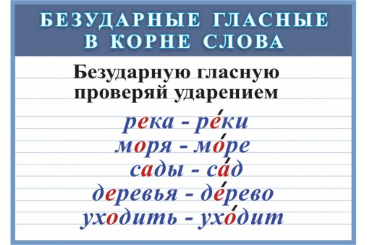  А теперь рассмотрите следующую табличку:  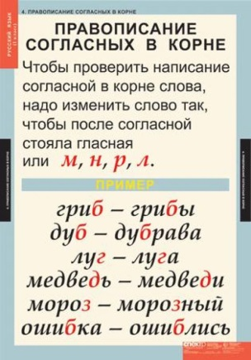  Как проверить написание сомнительных согласных в корне слова?  4. Выполните упр.83 на с.60  5. Итог урока. Что узнали на уроке?  6. Домашнее задание. с. 61 упр.84.
09.11 | Чтение | 6 ОВЗ | Трофимова Л.В. | Дж. Родари. Как один мальчик играл с палкой | 1.Здравствуйте!  2.Продолжаем работать над рассказом Джани Родари «Как один мальчик играл с палкой». На предыдущем уроке ты познакомился с автором, вспомни, что знаешь из биографии Дж. Родари? Какие книги он написал?  3. Один из его рассказов мы прочитали на прошлом уроке, сегодня вспомним действующих лиц этой сказки? (мальчик Клавдио, старик, палка с изогнутой ручкой, вымышленные конь, верблюд, красный автомобиль, моторный катер, космический корабль).  4. Работа над текстом. Расскажи о том, как Клавдио познакомился со стариком. Как ты думаешь, почему старик отказался взять свою палку у мальчика? В какие игры играл Клавдио используя палку? Можешь ли ты сказать, что палка была волшебная?  5. Прочитай отрывок, когда мальчик вновь встретился со стариком.  Почему старик не забрал ее у мальчика?  6. Домашнее задание: нарисовать рисунок к любому эпизоду сказки.
09.11 | Адаптированная физическая культура | 6 | Кобякова В.В. | 1. Обще развивающие упражнения с большой амплитудой движений для локтевых, тазобедренных, коленных суставов и позвоночника  2. Обучение подвижной игре «С кочки на кочку» | 1.Ознакомиться с планом урока в группе 6 класс (ОВЗ), мессенджера Viber  2. Просмотр предложенного ролика youtu be «Общеразвивающие упражнения с большой амплитудой движений для локтевых, тазобедренных, коленных суставов и позвоночника». 3. Разминка «Лучшая утренняя зарядка /Best mominq exercises  4.Посмотреть правила подвижной игре «С кочки на кочку»
09.11 | Изо | 6 ОВЗ | Блинова Т.Ю | Беседа. Живопись | Просмотр презентации  https://kopilkaurokov.ru/iskusstvo/presentacii/  Задание : нарисовать пейзаж .
09.11 | Технология | 6 овз | Блинова Т.Ю | Осмотр участка и определение направления борозд. | Просмотр презентации  https://kopilkaurokov.ru/iskusstvo/presentacii/  Задание : нарисовать пейзаж .

